Form P-IL005RUS
(Rev. June 2015)
Department of Development and Research
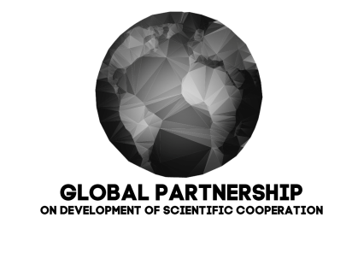
The Global Partnership on Development of Scientific Cooperation
Limited Liability Company
Общество с ограниченной ответственностью «Глобальное партнерство
по развитию научного сотрудничества»
Свидетельство о государственной регистрации юридического лица № 003804644

Ron Bee & Associates Company (San Diego, CA, U.S.A.)
Компания «Рон Бии и Партнеры»
Business ID # 02029109
© The Global Partnership on Development of Scientific Cooperation, LLC

Вторая международная научная конференция
«Развитие науки в XXI веке:
педагогические и психологические науки»
(Москва, Россия)

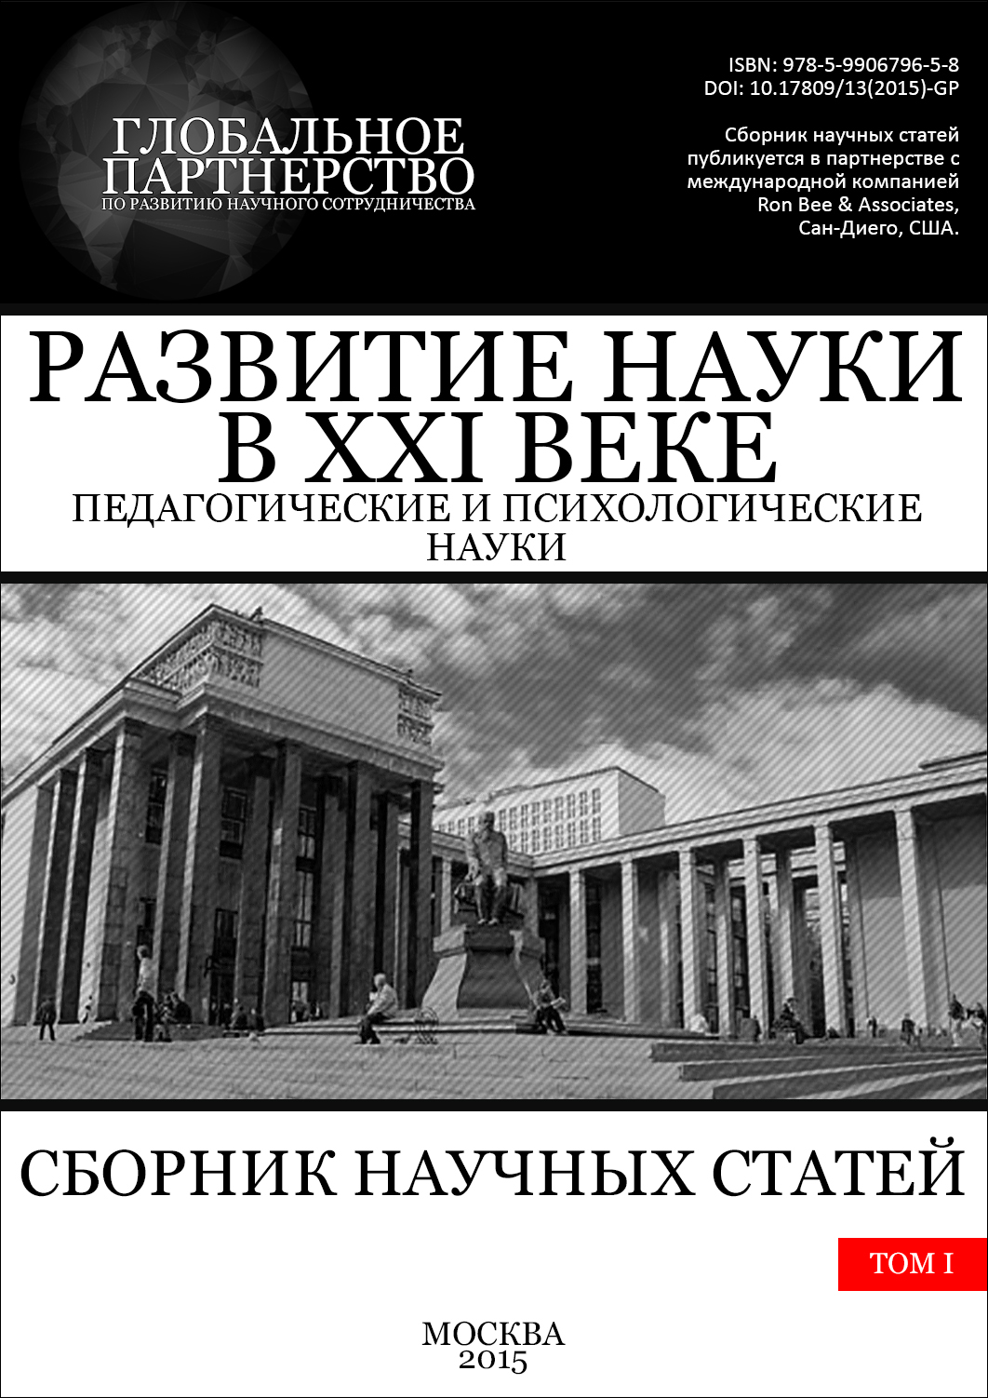Глобальное партнерство по развитию научного сотрудничества (Россия) и международная компания «Ron Bee & Associates» (США) объявляют о проведении II международной научной конференции «Развитие науки в XXI веке: педагогические и психологические науки», которая пройдет в городе Москве в дистанционном формате. По результатам работы конференции будет издан сборник научных статей.
Дедлайн приема заявок для участия и научных статей: 20 октября 2015 г. (включительно). Дата выхода сборника научных статей: 16 ноября 2015 г.
К участию приглашаются преподаватели, доктора и кандидаты наук (PhD), сотрудники научно-исследовательских и образовательных учреждений, докторанты, аспиранты, соискатели, а также магистранты и студенты (исключительно в соавторстве с научными руководителями, имеющими ученые степени).

Издание сборника научных статей.
По итогам работы конференции будет издан первый том сборника научных статей «Развитие науки в XXI веке: педагогические и психологические науки» в электронном формате (PDF). Редакторами сборника являются Опарин Р.В., к.п.н., и Татаркина Ю.Н., к.с.н. Сборнику присваиваются выходные данные российского издательства, включая международный книжный номер ISBN, выданный Книжной палатой России Глобальному партнерству по развитию научного сотрудничества. Сборник публикуется в партнерстве с калифорнийской компанией “Ron Bee & Associates” (Сан-Диего, США).
Электронный вариант сборника рассылается авторам и публикуется в архиве на сайте Глобального партнерства по развитию научного сотрудничества.

Все статьи, включенные в сборник, проходят обязательное предварительное рецензирование и последующую редакторскую вычитку текста в соответствии с публикационной этикой Глобального партнерства. Сборник научных статей издается в соответствии с требованиями международного издательского стандарта «Chicago Manual of Style». Организационный комитет представляет справку о принятии статьи к публикации в сборнике по запросу автора.

В рамках проводимой конференции предполагается обсуждение следующих тем:

Педагогические науки:
1. Общая педагогика, история педагогики и образования.
2. Философия современного образования.
3. Теория и методика обучения и воспитания.
4. Коррекционная педагогика (сурдопедагогика и тифлопедагогика, олигофренопедагогика и логопедия).
5. Теория, методика и организация социально-культурной деятельности.
6. Современные методы и модели в преподавании иностранных языков и культур.
7. Модель беспрерывного образования в эпоху глобализации.
8. Инновационное развитие образования в условиях поликультурного взаимодействия.
9. Последипломное педагогическое образование в контексте международных тенденций развития образовательных систем.
10. Дистанционное образование как модель развития образовательной траектории личности.
11. Современные информационно-коммуникационные технологии как фактор активной системы образования.
12. Теория и методика физического воспитания, спортивной тренировки, оздоровительной и адаптивной физической культуры.
13. Подготовка будущих педагогов к работе в условиях информационного общества.
14. Инновационные процессы в инклюзивном образовании.
15. Физиологические и психологические особенности раздельного обучения. Проблема поло-личностного обучения и воспитания.
16. Управление системой образования и образовательной организацией.
17. Актуальные вопросы развития дошкольного, школьного и высшего образования.
18. Теория и методика профессионального образования.
19. Университет как социально-педагогическая система: стратегии развития современного образования.
20. Структура современной системы образования: международные и региональные аспекты.

Психологические науки:
1. Процесс становления психологической науки.
2. Методология исследования и система методов в психологии как науке.
3. Происхождение и развитие психики человека в филогенезе, онтогенезе.
4. Общая психология и психология личности.
5. Педагогическая и коррекционная психология
6. Психологические аспекты межэтнических и межкультурных взаимодействий.
7. Общая психология и психология личности.
8. Педагогическая и коррекционная психология.
9. Политическая психология.
10. Психология семьи.
11. Психология управления и организационная психология.

Размещение сборника в системах цитирования.
Организационный комитет ставит перед собой задачу популяризации научных работ ученых, поэтому прилагает к этому большие усилия, размещая статьи авторов в системах научного цитирования. В частности, сборник будет размещен в наукометрической базе Российского индекса научного цитирования (РИНЦ) для удобства российских участников (договор с ООО «Научная электронная библиотека» (eLIBRARY) № 153-01/2015К), а также в системе GoogleScholar. Статьи по социальным наукам дополнительно размещаются в Social Sciences Open Access Repository – SSOAR (Институт социальных наук им. Лейбница, Германия).
Всем статьям присваивается идентификатор цифрового объекта DOI. Каждый индекс DOI является уникальным и служит в качестве стабильной, постоянной ссылки на библиографическое описание или полный текст публикации в сети Интернет. Организационный комитет присваивает индексы DOI в партнерстве с международным агентством «CrossRef» (Lynnfield, MA). Префикс Глобального партнерства по развитию научного сотрудничества в системе “CrossRef”: 10.17809 (1).
Сборнику научных статей «Развитие науки в XXI веке: педагогические и психологические науки» (том 1) присвоен следующий идентификатор цифрового объекта (DOI): 10.17809/13(2015)-GP.
Также каждой публикуемой статье присваивается идентификатор аутентичности научной статьи CrossMark, который является для ученых показателем того, что статья носит проверенный характер, а издатель намерен поддерживать ее научное содержание. Кроме того, идентификатор дает ученым информацию, необходимую для того, чтобы удостовериться в использовании самой последней и надежной версии научной статьи (2; 3).
Вы можете ознакомиться с изданиями Глобального партнерства по развитию научного сотрудничества и Ron Bee & Associates Company на сайте в разделе «Архив»: http://gpscience.org/index.html#arhiv.

Примечания:
- Подробнее об идентификаторах DOI (Global Partnership on Development of Scientific Cooperation, LLC 10.17809): http://www.crossref.org/06members/50go-live.html.
- Пример статьи с идентификатором CrossMark, размещенной на сайте журнала: http://www.btp.vgtu.lt/index.php/btp/article/view/btp.2011.37.
- Видео агентства “CrossRef” о том, как работает система CrossMark:
http://www.youtube.com/watch?v=FHW5Whcnwag.

Сроки рассылки печатной корреспонденции и сборника научных статей.
Рассылка сертификатов участников конференции, печатных оттисков статей и свидетельств о публикации осуществляется в течение 5 рабочих дней после издания сборника научных статей. Срок рассылки электронной версии сборника – до 30 календарных дней после окончания приема статей.

Типовые выходные данные сборника научных статей.
Развитие науки в XXI веке: педагогические и психологические науки / под ред. Р.В. Опарина и Ю.Н. Татаркиной. – М. : Глобальное партнерство, 2015. – T. 1. – 289 с.

Как принять участие?
Для участия в работе конференции просим направить заявку и текст статьи в формате doc одним файлом для публикации в сборнике научных до 20 октября 2015 г. (включительно). Вы можете загрузить статью на официальной странице конференции, а также отправить ее на следующий электронный адрес: editor@gpscience.org.
Как только мы получаем Вашу статью, она сразу отправляется на профессиональное рецензирование специалисту с ученой степенью, которое длится до десяти рабочих дней. Также все статьи проходят проверку на плагиат. Статья принимается к публикации, если она набирает не менее 7 баллов из 10 по результатам рецензирования. Организационный комитет конференции сообщает автору о результатах по электронной почте.

Требования, предъявляемые к статьям, направляемым в сборник.
1. Принимаются статьи на английском и русском языках от 4 до 15 страниц. Материалы принимаются только по электронной почте.
2. Структура статьи:
- индекс УДК, который проставляется в левом верхнем углу первой страницы (1);
- ФИО автора (авторов), учреждение, город, страна на английском языке;
- заглавие на английском языке, жирный шрифт, заглавные буквы;
- ФИО автора (авторов), учреждение, город, страна на русском языке;
- заглавие на русском языке, жирный шрифт, заглавные буквы;
- аннотация статьи на английском языке (не менее 150 слов);
- ключевые слова на английском языке (от 5 до 10);
- аннотация статьи на русском языке (не менее 150 слов);
- ключевые слова на русском языке (от 5 до 10);
- собственно текст статьи;
- список литературы;
- таблицы с заголовками;
- рисунки с подписями;
- заявка на участие в конференции.
3. Используемый текстовый редактор: WORD, одна из последних версий, с сохранением в формате doc, docx. Рекомендуемые параметры: шрифт Таймс (Times New Roman), размер 12 пунктов с междустрочным интервалом 1,5. Страницы должны иметь поля: верхнее, нижнее, левое, правое – по 2 см. Страницы не должны быть пронумерованы.
4. Требования к тексту, представленному в WORD:
- текст неформатированный;
- текст должен быть разбит на абзацы, но без абзацных отступов;
- без переносов;
- возможно выделение текста шрифтами (жирный, курсив);
- возможно употребление специальных символов;
- набор специального иностранного текста (китайские иероглифы, арабские буквы и т.п.) с указанием используемого шрифта;
- набор формул производится в Math Type, в соответствии с правилами написания формул, принятыми в литературе (переменные – курсив, функции – прямой шрифт и т.п.).
5. Все единицы физических величин в тексте и на графиках даются в системе СИ согласно стандарту «Метрология. Единицы физических величин».
6. Ссылки на формулы необходимо заключать в круглые скобки и проставлять их справа.
7. Рисунки (фотографии) представляются в виде отдельных файлов в форматах JPG, TIFF, BMB, XLS, PNG с разрешением не менее 300 dpi. Имена файлов отмечаются в оригинале. Рисунки (фотографии) должны иметь подписи. Все приведенные на рисунках (фотографиях) обозначения (если они не общеприняты) должны быть объяснены в подписях к ним или в тексте. Все линии и точки на рисунках должны быть ясно видны, а при уменьшении не должны сливаться.
8. Все таблицы должны иметь заголовки.
9. При использовании в тексте сокращений (кроме общепринятых) необходимо давать их расшифровку (в тексте или в примечаниях).
10. Ссылки на цитируемую литературу даются в тексте цифрами в квадратных скобках, здесь же указываются цитируемые страницы: [1, с. 87; 2, с. 12]. Сам список литературы приводится после основного текста в порядке цитирования (один пункт списка – одно наименование). Он оформляется согласно ГОСТ Р 7.0.5. – 2008.
11. Статьи, написанные на английском языке, оформляются в соответствии с требованиями шестого стиля APA (2).
12. Соавторство в научных статьях ограничено тремя авторами. Приглашаются авторы из любой страны мира.

Примечания:
- Вы можете самостоятельно присвоить индекс статье, посетив классификатор УДК (на русском) по адресу: http://teacode.com/online/udc/. Если Вам нужна помощь с присвоением кода УДК и/или переводом аннотации и ключевых слов на английский язык, то, пожалуйста, свяжитесь с Организационным комитетом конференции (info@gpscience.org).
- Ознакомиться с правилами оформления библиографической ссылки на английском языке в шестом стиле APA (American Psychological Association) можно по следующему адресу:
http://www.owl.english.purdue.edu/owl/resource/560/01/

Зачем публиковаться на английском языке?
Публикация результатов Вашего исследования на английском языке не только престижна, но еще и очень выгодна с практической точки зрения. Публикуясь на английском языке, Вы делаете ваш труд более доступным для ученых со всего мира, что, несомненно, повышает Ваш индекс цитируемости (Индекс Хирша).
У Вас есть возможность сделать перевод статьи на английский язык. Все статьи, присланные на английском языке, пройдут дополнительное рецензирование специалистом по академическому английскому языку. Все англоязычные статьи оформляются и публикуются в английском академическом стиле APA (6th edition). Кроме того, при подготовке статей для их издания на английском языке используются правила House Style Guide.
Если Вы хотите, чтобы Ваша статья была профессионально переведена на английский язык с немецкого или русского языка, то, пожалуйста, сделайте соответствующую пометку в заявке на участие в разделе “Перевод статьи на английский язык”. С вами в отдельном порядке свяжется профессиональный переводчик, с которым Вы сможете обсудить все детали перевода Вашей статьи.

Если у Вас есть сомнения, что Ваша статья не подходит тематике сборника, или Вы имеете какие-либо вопросы, пожалуйста, свяжитесь с Организационный комитетом. Вы получите ответ в максимально короткие сроки. Адрес электронной почты: info@gpscience.org

Официальная страница конференции: http://gpscience.org/201015ms.html
Пример оформления списка литературы (References) на английском языке в стиле APA (6):
https://owl.english.purdue.edu/owl/section/2/10/

1. Периодические издания:
- Author, A. A., Author, B. B., & Author, C. C. (Year). Title of article. Title of Periodical, volume number(issue number), pages. http://dx.doi.org/xx.xxx/yyyyy
- Harlow, H. F. (1983). Fundamentals for preparing psychology journal articles. Journal of Comparative and Physiological Psychology, 55 (9), 893-896.
- Baumeister, R. F. (1993). Exposing the self-knowledge myth [Review of the book The self-knower: A hero under control, by R. A. Wicklund & M. Eckert]. Contemporary Psychology, 38, 466-467. DOI: 10.07789/0121
- Schultz, S. (2005, December 28). Calls made to strengthen state energy policies. The Country Today, pp. 1A, 2A.

2. Книги:
- Author, A. A. (Year of publication). Title of work: Capital letter also for subtitle. Location: Publisher.
- Duncan, G. J., & Brooks-Gunn, J. (Eds.). (1997). Consequences of growing up poor. New York, NY: Russell Sage Foundation.
- O’Neil, J. M., & Egan, J. (1992). Men’s and women’s gender role journeys: A metaphor for healing, transition, and transformation. In B. R. Wainrib (Ed.), Gender issues across the life cycle (pp. 107-123). New York, NY: Springer.
- Wiener, P. (Ed.). (1973). Dictionary of the history of ideas(Vols. 1-4). New York, NY: Scribner's.

3. Диссертация (опубликованная и неопубликованная):
- Lastname, F. N. (Year). Title of dissertation (Doctoral dissertation). Retrieved from Name of database. (Accession or Order Number).
- Lastname, F. N. (Year). Title of dissertation (Unpublished doctoral dissertation). Name of Institution, Location.

4. Правительственный документ:
- National Institute of Mental Health. (1990). Clinical training in serious mental illness (DHHS Publication No. ADM 90-1679). Washington, DC: U.S. Government Printing Office.

4. Неправительственный документ:
- American Psychiatric Association. (2000). Practice guidelines for the treatment of patients with eating disorders (2nd ed.). Washington, DC: Author.

6. Материалы конференции:
- Schnase, J. L., & Cunnius, E. L. (Eds.). (1995). Proceedings from CSCL '95: The First International Conference on Computer Support for Collaborative Learning. Mahwah, NJ: Erlbaum.

7. Интернет-ресурсы:
- Author, A. A., & Author, B. B. (Date of publication). Title of article. Title of Online Periodical, volume number(issue number if available). Retrieved from http://www.someaddress.com/full/url/
- Author, A. A., & Author, B. B. (Date of publication). Title of article. Title of Journal, volume number, page range. doi:0000000/000000000000 or http://dx.doi.org/10.0000/0000
- De Huff, E. W. (n.d.). Taytay’s tales: Traditional Pueblo Indian tales. Retrieved from http://digital.library.upenn.edu/women/dehuff/taytay/taytay.html
Пример оформления списка литературы на русском языке (ГОСТ 7.05.-2008):

1. Статьи из журналов и сборников:
- Алексеева Т.А. Гуманитарные науки и современность // Вопросы гуманитарных наук. – 2008. – Т. 12, № 15. – С. 64-89.
- Тарасов Н.П. Применение и возможности оптоволоконного кабеля // Актуальные вопросы технических наук: сборник научных статей. – Томск : Мир науки, 2004. – С. 147-163.

2. Монографии:
- Андреев К.М. Политическая история Китая: монография. – М. : Новые горизонты, 2006. – 179 с.
- Макеев, М.А. Современный этимологический словарь / В. А. Катонов, Л. М. Успенская, Н.А. Карпов. – 6-е изд., перераб. и доп. – М. : Новое научное обозрение, 2012. – 784 с.

3. Авторефераты:
- Гусеева, К. М. Анализ электоральной активности в Латинской Америке (1998-2006): Автореф. дис. канд. полит. наук. Новосибирск, 2000. – 19 с.

4. Диссертации:
- Коробкова Т.И. Этнополитические конфликты в современной России: на примере Северо-Кавказского региона : дис. … канд. полит. наук. – М., 2008.

5. Аналитические обзоры:
Экономика и политика России и государств Центральной Азии : аналит. обзор, май 2011 / Рос. акад. наук, Ин-т мировой экономики и междунар. Отношений. – М. : ИМЭМО, 2011. – 88 с.

6. Патенты:
- Патент РФ № 2000000111451/78, 01.09.2003.
- Новиков А.М., Александрова Г.П. Оптико-электронный аппарат // Патент России № 78778451. 1998. Бюл. № 37.

7. Материалы конференций:
- Марьина Д.М. Разработка ландшафтного плана как необходимое условие устойчивого развития города (на примере Тюмени) // Экология ландшафта и планирование землепользования: тезисы докл. Всерос. конф. (Иркутск, 11-12 сент. 2000 г.). – Новосибирск, 2000. – С. 125-129.

8. Интернет-ресурсы:
- Логинова Л.Г. Сущность результата дополнительного образования детей [Электронный ресурс] // Образование: интернет-журнал. 21.10.2003. – Режим доступа: http://www.educationexample.com/1242078 (дата обращения: 16.08.2011).
- Макаров П.В. Анализ рынка недвижимости города Москвы в 2013 году [Электронный ресурс]. – Режим доступа: http://www.yourway.ru/new78782 (дата обращения: 13.03.2015).

Приложение 1. Пример оформления статьи и заявки на русском языке.

UDC|УДК 342.8

Ivanov, I.V.
Higher School of Social Sciences, Moscow, Russia
THE ECONOMICS OF HEALTH CARE AND HEALTH INSURANCE
Иванов И.В.
Высшая школа социальных наук, г. Москва, Россия
ЭКОНОМИКА ЗДРАВООХРАНЕНИЯ И МЕДИЦИНСКОГО СТРАХОВАНИЯ

Abstract. Abstract. Abstract. Abstract. Abstract. Abstract. Abstract. Abstract. Abstract. Abstract. Abstract. Abstract. Abstract. Abstract. Abstract. Abstract. Abstract. Abstract. Abstract. Abstract. Abstract. Abstract. Abstract. Abstract. Abstract. Abstract. Abstract. Abstract. Abstract. Abstract. Abstract. Abstract.
Keywords: keyword; keyword; keyword; keyword.
Аннтонация. Аннтонация. Антонация. Аннтонация. Аннтонация. Аннтонация. Аннтонация. Аннтонация. Аннтонация. Аннтонация. Аннтонация. Аннтонация. Аннтонация. Аннтонация. Аннтонация. Аннтонация. Аннтонация. Аннтонация. Аннтонация. Аннтонация. Аннтонация. Аннтонация. Аннтонация.
Ключевые слова: ключевое слово; ключевое слово; ключевое слово.

Текст статьи. Текст статьи. Текст статьи. Текст статьи. Текст статьи. Текст статьи. Текст статьи. Текст статьи [1, с. 8]. Текст статьи. Текст статьи. Текст статьи.
Текст статьи. Текст статьи. Текст статьи. Текст статьи. Текст статьи. Текст статьи [2, c. 14]. Текст статьи. Текст статьи. Текст статьи. Текст статьи. Текст статьи.

Список литературы:
1. Лавреньтев А.Б. Современные тенденции развития концепции «государства всеобщего благоденствия» // Вопросы экономических наук. – 2008. – №10. – С. 4-32.
2. Александрова Т.И. Смысл истории. – М. : Азбука, 2007. – 250 с.
ЗАЯВКА НА УЧАСТИЕ В КОНФЕРЕНЦИИ
(Отправляется в одном файле после текста статьи. Если авторов несколько, то заявка заполняется на каждого автора отдельно)

Title of the conference / collection of scientific papers  Название сборника/конференции | Вторая международная научная конференция  «Развитие науки в XXI веке: психологические и педагогические науки», Москва, Россия.
Full name of the participant  ФИО | Иванов Иван Васильевич
Title of the article  Название статьи | Экономика здравоохранения и социального страхования
Scientific Interests  Область научных интересов | Экономика
Scientific Degree  Степень, ученое звание | д.и.н., профессор
Place of work, university  Место обучения, работы | Высшая школа социальных наук
City & country  Город, страна | Москва, Россия
Email  Адрес электронной почты | ivanov@example.com
Scientific Advisor (if applicable)  ФИО научного руководителя  (если имеется) | -
Do you need your article to be translated into English?  Необходимость профессионального перевода статьи на английский язык* | YES  Да
Do you need a certificate of participation in the conference?  Вам необходим официальный сертификат участника конференции? | YES  Да
Do you need a certificate of publication?  Вы хотели бы заказать свидетельство о публикации статьи в сборнике? | YES  Да
Do you need a certificate of publication?  Вам необходим печатный оттиск статьи? | YES  Да
Your post address
Ваш точный почтовый адрес (для отправки печатной корреспонденции из Организационного комитета).
Any additional information
Дополнительная информация

ЗАЯВКА НА УЧАСТИЕ В КОНФЕРЕНЦИИ

Title of the conference / collection of scientific papers  Название сборника/конференции | Вторая международная научная конференция  «Развитие науки в XXI веке: психологические и педагогические науки», Москва, Россия.
Full name of the participant
ФИО
Title of the article
Название статьи
Scientific Interests
Область научных интересов
Scientific Degree
Степень, ученое звание
Place of work, university
Место обучения, работы
City & country
Город, страна
Email
Адрес электронной почты
Scientific Advisor (if applicable)
ФИО научного руководителя
(если имеется)
Do you need your article to be translated into English?  Необходимость профессионального перевода статьи на английский язык | YES  Да
Do you need a certificate of participation in the conference?  Вам необходим официальный сертификат участника конференции? | YES  Да
Do you need a certificate of publication?  Вы хотели бы заказать свидетельство о публикации статьи в сборнике? | YES  Да
Do you need a certificate of publication?  Вам необходим печатный оттиск статьи? | YES  Да
Your post address
Ваш точный почтовый адрес (для отправки печатной корреспонденции из Организационного комитета).
Any additional information
Дополнительная информация

Контактная информация

Ron Bee & Associates  RBA@gpscience.org  +1 (858) 354-6327  7212 Florey Street,  San Diego, CA 92122  UNITED STATES OF AMERICA | Victoria Science Verlag  viktoria.tarasenko@emaos.de  +49 (176) 31177739  Bahnhofstraße 11 a  Breitengüßbach 96149  DEUTSCHLAND | Global Partnership on DSC, LLC.  general@gpscience.org  + 7 (913) 237 5062  116/47-209 Kalinina prospect,  Barnaul 656037  RUSSIAN FEDERATION

